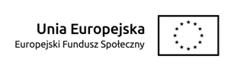
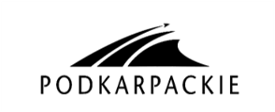

ZP.271.44.2020 Krosno, dnia 6.04.2020r.

Zainteresowani wykonawcy

Dotyczy postępowania: Dostawa drukarek 3D do krośnieńskich szkół podstawowych w ramach projektu pn. „Moja wiedza – moja przyszłość” realizowanego w ramach Osi Priorytetowej IX Jakość edukacji i kompetencji w regionie, Działania 9.2 Poprawa jakości kształcenia ogólnego RPO WP 2014 - 2020.
Zamawiający udziela następujących odpowiedzi na przesłane przez wykonawców pytania dotyczące treści SIWZ w przedmiotowym postępowaniu:
Pytanie 1:
Czy jako równoważne będą uznane dysze 0,4mm?
Odpowiedź 1. Tak
Pytanie 2:
Czy dopuszczają Państwo kalibrację półautomatyczną (drukarka przeprowadza przez kalibrację krok po kroku, pokazuje na ekranie informacje co robić a użytkownik musi tylko dokręcać śruby w 3 punktach zgodnie z instrukcją drukarki).
Odpowiedź 2. Nie
Pytanie 3:
Co rozumieją Państwo przez głowicę mieszającą - czy w zestawie ma być dodatkowa głowica do mieszania dwóch kolorów?
Odpowiedź 3.
Jako głowicę mieszającą rozumie się pojedynczą głowicę dwumateriałową (dwa wejścia na filament), jednokomorową, która umożliwia mieszanie kolorów (np. mapowanie kolorów albo tworzenie ich gradientów).

Pytanie 4:
Zamawiający wymaga przeprowadzenia instalacji i szkolenia w obsłudze drukarek. Czy zamawiający dopuści przeprowadzenie zbiorczego szkolenia dla wszystkich szkół?
Odpowiedź 4.
Nie. Wymaga się przeprowadzenia szkolenia wdrożeniowego w każdej szkole, dla każdego urządzenia w wymiarze minimum 3h (Zamawiający nie dopuszcza szkoleń internetowych lub wyłącznie przesłania materiałów szkoleniowych).

